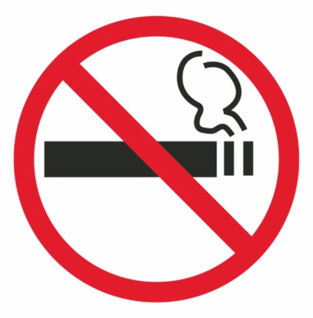 | ОБЪЯВЛЕНИЕ  ДЛЯ ЖЕЛАЮЩИХ  БРОСИТЬ КУРИТЬ

Министерство здравоохранения Омской области информирует об организации и функционировании «горячей линии» по прекращению потребления табака и лечению табачной зависимости.

Номер телефона
ГОРЯЧЕЙ ЛИНИИ:
8 (3812) 344-033

Режим работы – КРУГЛОСУТОЧНО!

Если вы хотите бросить курить, но не можете сделать это самостоятельно, позвоните на горячую линию и получите консультацию специалиста!

